目 录

- 致委托方函………………………………………………………………(3)
- 注册房地产估价师声明…………………………………………………(5)
- 估价的假设和限制条件…………………………………………………(7)
- 估价的假设…………………………………………………………… (7)
- 使用限制……………………………………………………………… (8)
- 其他需要说明的事项………………………………………………… (9)
- 估价结果报告
- 估价委托人……………………………………………………………(10)
- 估价方…………………………………………………………………(10)
- 估价目的………………………………………………………………(10)
- 估价对象………………………………………………………………(10)
- 估价时点………………………………………………………………(12)
- 价值类型………………………………………………………………(12)
- 估价原则………………………………………………………………(12)
- 估价依据………………………………………………………………(13)
- 估价方法………………………………………………………………(14)
- 估价结果………………………………………………………………(15)
- 估价人员………………………………………………………… (16)
- 实地查勘日……………………………………………………… (16)
- 估价作业日期…………………………………………………… (16)
- 附件…………………………………………………………………… (17)
（一）估价对象位置示意图；
（二）估价对象现场照片；
（三）昌邑市人民法院司法询价委托函（（2018）鲁执07执询价531号）；
（四）《房屋分户平面图》复印件；
（五）估价人员注册证书复印件；
（六）估价机构资质证书复印件；
（七）估价机构营业执照复印件。

- 致 委 托 方 函

山东产权交易中心有限公司：
受贵公司委托，本公司秉着客观、公正、科学、独立的原则，于2018年12月3日派出评估人员，对位于昌邑市龙源国际小区回迁楼（小产权）15号楼2单元401室及车库房地产进行了实地查勘。
估价目的：为昌邑市人民法院受理的申请执行人徐宝华与被执行人王风林、徐金芝、王伟志、姜灵芝借贷一案提供价值参考依据，评估被涉案的房地产的市场价值。
估价对象：估价对象为位于昌邑市龙源国际小区回迁楼（小产权）15号楼2单元401室及车库房地产，尚未办理《房屋所有权证》，产权人为王风林，用途为住宅、车库，混合结构，南北朝向，建成于2015年，总层数为6层，住宅所在层数为第5层，车库所在层数为第1层，房屋总建筑面积为140.15平方米（其中住宅建筑面积117.41平方米，车库建筑面积22.74平方米），根据现场勘查可知，土地性质为划拨；
估价范围不包含室内可移动的动产及债权债务等其他因素,但包括装饰装修部分。
估价时点：2018年12月3日，此日期为现场勘查日期。
估价方法：根据估价目的，结合估价对象具体状况，采用比较法进行评估。
价值类型：根据评估目的，本项目的评估价值类型定义为市场价值。市场价值是指资产在评估基准日公开市场上最佳使用或最有可能使用条件下，资产可能实现的交换价值的估计值。
估价结果：按照国家标准发布的《房地产估价规范》的规定，评估人员根据评估目的，遵照估价原则，采用适当的估价方法，对估价对象进行现场勘察、分析评定、估价计算等一系列具体工作，已完成本项评估业务，在估价时点2018年12月3日的价值为486348元，大写：人民币肆拾捌万陆仟叁佰肆拾捌元整。住宅建筑面积单价3600元/平方米，车库建筑面积单价2800元/平方米。本价值包含土地使用权价值，已扣除土地出让金。
详细估价结果和有关说明，请见后附的《估价结果报告》。
特别提示：
1、根据《房地产司法鉴定评估指导意见》的有关要求，房地产拍卖（变卖）鉴定评估，价值定义为房地产市场价值评估，通常不评估变现价值，不考虑房地产拍卖（变卖）成交后交易的税费以及税费的转移分担。
房地产市场价值，是房地产经适当营销后，有熟悉情况、谨慎行事且不受强迫的交易双方，以公平交易方式在价值时点自愿进行交易的金额。
2、成交价格受处置方式、宣传推广力度和买受人对估价对象的了解及对房地产市场的判断等因素有关，同时还应考虑转让过程中需缴纳的相关税费。现实房地产交易中，一般难以达到理想的公开市场条件，致使实际交易价格往往与估价结果不够一致。

法定代表人：（签章）
山东华明土地房地产评估有限公司
二○一八年十二月十四日

二、注 册 房 地 产 估 价 师 声 明

我们郑重声明：
- 注册房地产估价师在估价报告中对事实的说明是真实和准确的，没有虚假记载、误导性陈述和重大遗漏。
- 估价报告中的分析、意见和结论是注册房地产估价师独立、客观、公正的专业分析、意见和结论，但受到估价报告中已说明的估价假设和限制条件的限制。
- 注册房地产估价师与估价报告中的估价对象没有现实或潜在的利益，与估价委托人及估价利害关系人没有利害关系，也对估价对象、估价委托人及估价利害关系人没有偏见。
- 注册房地产估价师是按照中华人民共和国国家标准《房地产估价规范》（GB/T 50291-2015）、《房地产估价基本术语标准》（GB/T50899-2013）以及相关估价专项标准的规定开展估价工作，撰写估价报告。
- 我们公司于2018年12月3日派出评估人员与申请人代表对本估价报告中的估价对象进行了实地察看，并对察看的客观性、真实性、公正性承担责任，但我们对估价对象的现场察看仅限于其外观和使用状况，对被遮盖、未暴露及难以接触到的部分，依据委托方提供的资料进行评估。我们不承担对估价对象建筑结构质量进行调查的责任。
- 没有人对本报告提供重要专业帮助。
- 其他需要声明的事项
⑴本报告依据了估价委托人提供的相关资料，估价委托人对资料的真实性负责。因资料失实造成估价结果有误的，估价机构和估价人员不承担相应的责任。
⑵本报告评估中房地产面积以委托方提供的《房屋分户平面图》所示面积为依据。
⑶本报告确定的评估价格为在假设公开市场条件下的模拟市场价格，不能替代市场定价，本报告所提供的分析和数据仅作为价格意见而不能视作任何价格保证。
⑷委托方取得评估报告后，对少登、漏登未作评估的建筑物，委托方可向评估人员提出申请进行复核，对评估存在异议的进行协商说明，经评估人员核实后可以对评估结果进行修改。
(5)本报告不可作为任何形式的产权证明文件。
(6)未经我公司授权或许可，估价报告的全部或部分内容不得发表于任何公开媒体上，估价报告的相关资料亦不得在任何公开发表的文件、通告或声明中引用。本报告的最终解释权归本公司所有。

姓 名 | 注册号 | 签 名 | 签名日期
李明华 | 3720060126 |  | 年 月 日
刘珂欣 | 3720060129 |  | 年 月 日

二○一八年十二月十四日

三、估价的假设和限制条件

（一）估价的假设
1、一般假设
⑴估价人员对估价所依据的估价委托人提供的估价对象权属、面积、用途等资料进行了审慎检查，无理由怀疑其合法性、真实性、准确性和完整性且未予核实，假设估价委托人提供的估价对象有关证件资料是合法、真实、准确和完整有效的，估价对象应缴纳的各种税费，已按国家、省、市法律、法规、规章缴纳完毕，并取得相应的产权依据和法律保护。
⑵估价人员对估价对象安全、环境污染等影响估价对象价值的重大因素给予了关注，无理由怀疑估价对象存在安全隐患且无相应的专业机构进行鉴定检测的情况下，假设估价对象不存在基础、结构等难以直观体现的内在安全质量问题和环境污染情况。
⑶假设估价对象权益完整，不存在除产权证件已标明和注册房地产估价师应知之外的产权纠纷、他项权利、司法和行政机关依法裁决查封和其他限制该估价对象权利的情形，至价值时点，估价对象不存在已明示之外相关的债权债务情况，可在公开市场上自由转让。
⑷对房地产市场的假设。估价对象在价值时点的房地产市场为公开、平等、自愿的交易市场，即能满足以下条件：①交易双方自愿地进行交易；②交易双方处于利己动机进行交易；③交易双方精明、谨慎行事，并了解交易对象、知晓市场行情；④交易双方有较充裕的时间进行交易；⑤不存在买者因特殊兴趣而给予附加出价。
2、未定事项假设
假设估价对象在法定存续期内不改变用途且能持续正常使用。
- 背离事实假设
在价值时点，估价对象已被人民法院查封（或存在担保物权、其他优先受偿款），本次估价不考虑估价对象已被查封（或存在担保物权、其他优先受偿款）因素的影响。
4、不相一致假设
估价对象用途、名称、权利人状况等均与权属证明一致，无不相一致假设。
５、依据不足假设
估价对象委托人提供了相应的估价资料，估价人员进行了尽职调查，估价对象状况的相关依据充分，无依据不足假设。
（二）使用限制
1、本报告的使用必须以估价对象的合法使用、合法处分为前提，任何有关估价对象的运作方式、程序符合国家、地方的相关法律法规。
2、本报告估价结果是根据本次估价目的，于价值时点对估价对象在保持现有状态下做出的，仅为昌邑市人民法院受理的申请执行人徐宝华与被执行人王风林、徐金芝、王伟志、姜灵芝借贷一案提供价值参考依据。如改变估价目的或用于其他用途，须另行评估。
３、本报告有效期为自报告出具之日起一年内有效，自二〇一八年十二月十四日起生效。
４、根据《房地产估价规范》的要求，在报告有效期，如国家经济形势、城市规划、房地产税费政策、金融政策等发生重大变化，导致房地产市场严重波动，或估价对象本身发生重大变化，对估价结果产生明显影响时，估价委托人应及时聘请房地产评估机构对估价结果做出相应调整直至重新评估。
５、估价报告须经估价机构加盖公章并由估价师签字盖章后方为有效，提供给估价委托人的估价结果报告为一整体，不可分割使用，因使用不当造成的损失，估价方不承担责任。
（三）其他需要说明的事项
1、估价结论为满足全部假设与限制条件下的价值。
2、本报告分为估价结果报告和估价技术报告两种形式，估价结果报告供估价委托人使用，估价技术报告只供评估报告审核单位使用及估价机构存档备案。
3、鉴定活动遵循独立、客观、公正的原则，因此，鉴定意见可能对当事人有利，也可能不利。鉴定意见属于专家专业性意见，其是否被采信取决于办案机关的审查和判断，鉴定人和鉴定机构无权干涉。
4、由于委托方未出具书面的关于估价对象租赁权的处理意见，本次评估未考虑估价对象可能存在的租赁权对估价结果的影响。
5、本次评估所涉及房屋的坐落、用途、建筑面积、产权人等以委托方提供的《房屋分户平面图》为依据并结合实地查勘确定；若将来涉及过户，则以有关部门确权数据为准。
6、山东华明土地房地产评估有限公司接到山东产权交易中心有限公司委托后，于2018年12月3日派出估价人员，在申请人代表王冰的陪同下对昌邑市龙源国际小区回迁楼（小产权）15号楼2单元401室及车库房地产进行了查勘，并核实了有关文件资料，因被执行人未到现场，尚未入户查勘，内部情况不详，完成查勘后形成实地查勘记录表，并经在场的人员签字确认，完成了在当时情况下必要的评估程序。
7、根据现场勘查，估价对象为15号楼2单元401室及车库，未有储藏室及地下室等，且车库为地上车库，故401室实际所在层数为第5层，与《房屋分户平面图》所示内容相符。
8、根据《最高人民法院关于人民法院民事执行中拍卖、变卖财产的规定》（2004年10月26日，法释[2004]16号）第六条：当事人或者其他利害关系人对评估报告有异议的，可以在收到评估报告后十日内以书面形式向人民法院提出。

四、房地产估价结果报告

（一）估价委托人：山东产权交易中心有限公司
（二）估价方：山东华明土地房地产评估有限公司
办公地址：潍坊市奎文区东风西街385号
统一社会信用代码：91370702775278825N
资质证书编号：鲁评072024
资质等级：贰级
法定代表人：李明华
联系电话：0536-8180367
（三）估价目的：为昌邑市人民法院受理的申请执行人徐宝华与被执行人王风林、徐金芝、王伟志、姜灵芝借贷一案提供价值参考依据，评估被涉案的房地产的市场价值。
（四）估价对象：
1、估价对象财产范围：
估价对象为位于昌邑市龙源国际小区回迁楼（小产权）15号楼2单元401室及车库房地产，房屋总建筑面积为140.15平方米（其中住宅建筑面积117.41平方米，车库建筑面积22.74平方米）。估价范围为住宅、车库及其所分摊的国有划拨土地使用权，无其他构筑物，本次估价范围不包含室内可移动的动产及债权债务等其他因素,但包括装饰装修部分。
2、估价对象基本状况：
⑴名称：昌邑市龙源国际小区回迁楼（小产权）15号楼2单元401室及车库房地产。
⑵坐落：昌邑市龙源国际小区。
⑶规模：房屋总建筑面积为140.15平方米（其中住宅建筑面积117.41平方米，车库建筑面积22.74平方米）。
⑷证载用途：住宅、车库。
⑸权属：房屋尚未办理《房屋所有权证》，根据现场勘查可知产权人为王风林。
3、土地基本状况：估价对象位于昌邑市龙源国际小区。
⑴四至：东临文东路，西临新昌路，南临文山花园，北临院校中街。
⑵形状：由于委托方尚未提供《国有土地使用证》，故宗地形状尚不明确。
⑶地势：地势平坦。
⑷开发程度：七通（通路、通上水、通下水、通电、通讯、通气、通暖）。
⑸土地剩余使用年期:根据现场勘查可知土地性质为划拨，无土地使用权终止日期。
⑹规划限制条件：估价对象所属项目规划在建筑设计、容积率等方面有一定的限制。
4、建筑物基本状况：依据《房屋分户平面图》，估价对象证载用途为住宅、车库，实际用途为住宅、车库，住宅位于第5层；朝向为南北向，其他状况如下：
⑴建筑结构：混合结构。
⑵设施设备：水、电、卫、通讯、供气、供暖。
⑶装饰装修：外墙部分贴砖、部分涂料，入户防盗门，塑钢窗，未入户，住宅内部装修不明确，车库内墙刷白，车库门为铁门及卷帘门。
⑷维护状况：房屋外部维护保养状况良好，内部不明确。
5、区位状况；
包括位置、交通条件、基本设施情况、区域环境条件等。
⑴位置
估价对象座落于昌邑市龙源国际小区回迁楼（小产权）15号楼2单元401室及车库，东临文东路，西临新昌路，南临文山花园，北临院校中街。估价对象地处昌邑市城区。
⑵交通条件
①公交便捷度
估价对象位于昌邑市中心，公交站点多，所在区域通行多路等多路公交车，区域交通便捷。
②道路通达度
估价对象临院校中街及文东路，为昌邑市次干道，通达能力较强。
③交通限制条件及配套设施
估价对象所临道路均无交通限制，区域内停车位充足，能满足正常使用。
⑶基本设施情况
所在区域内供水、供电、排水、通讯、光纤电视等基础设施管网齐全，区域内公共配套设施齐全，市政基础设施齐全。
⑷环境条件
该估价对象附近商住项目较多，环境较优；人文环境较好；主要污染物为大气、噪声等。
由上所述，该区域内各类基础生活设施较完备，公共配套设施较齐全，市政基础设施较完善。区域范围内生活设施比较齐全，交通较便捷，市场承接能力较强。投资环境较好，房地产价格水平处于同级同类物业偏高水平，随着城市经济的快速发展、政府政策的调控，以及新建楼盘开发，该区域房地产价格仍有一定上涨空间。
（五）价值时点：2018年12月3日，此日期为现场勘查日期。
（六）价值类型：根据评估目的，本项目的评估价值类型定义为市场价值。市场价值是指资产在评估基准日公开市场上最佳使用或最有可能使用条件下，资产可能实现的交换价值的估计值。
（七）估价原则：
在本次估价作业中，我们遵循的原则主要有下列5项：
1、独立、客观、公正原则：要求站在中立的立场上，实事求是、公平正直地评估出对各方估价利害关系人均是公平合理的价值或价格的原则。
2、合法原则：要求估价结果是在依法判定的估价对象状况下的价值或价格的原则。
3、价值时点原则：要求估价结果是在根据估价目的确定的某一特定时间的价值或价格的原则。
4、替代原则：要求估价结果与估价对象的类似房地产在同等条件下的价值或价格偏差在合理范围内的原则。
5、最高最佳利用原则： 要求估价结果是在估价对象最高最佳利用状况下的价值或价格的原则。
（八）估价依据：
1、相关房地产法律、法规、政府文件、部门规章
⑴《中华人民共和国城市房地产管理法》（中华人民共和国主席令第72号，2007年8月30日）；
⑵《中华人民共和国土地管理法》（中华人民共和国主席令第28号，2004年8月28日）；
⑶《中华人民共和国物权法》（中华人民共和国主席令第62号,2007年10月1日）；
⑷《中华人民共和国资产评估法》（中华人民共和国主席令第46号,2016年12月1日）；
⑸《最高人民法院关于人民法院民事执行中拍卖、变卖财产的规定》（2004年10月26日，法释[2004]16号）；
⑹《最高人民法院对外委托鉴定、评估、拍卖等工作规定》（2007年8月23日，法办[2007]5号）；
⑺《最高人民法院关于人民法院委托评估、拍卖和变卖工作的若干规定》（2009年8月24日，法释[2009]16号）；
⑻《司法鉴定程序通则》（司法部令第132号，2016年5月1日）；
⑼《最高人民法院关于人民法院委托评估、拍卖工作的若干规定》（2010年8月16日，法释[2011]21号）；
⑽《山东省司法鉴定人职业道德和执业纪律规范（试行）》（2011年2月12日）。
2、相关技术标准
⑴《房地产估价规范》（GB/T50291-2015）
⑵《房地产估价基本术语标准》（GB/T50899-2013）
⑶《城镇土地估价规程》（GB/T18508-2014）
⑷《房地产估价报告评审标准（试行）》（中国房地产估价师与房地产经纪人学会）
3、估价委托人提供的有关资料
⑴昌邑市人民法院司法询价委托函（（2018）鲁执07执询价531号）；
⑵《房屋分户平面图》复印件；
4、估价人员实地查勘、调查搜集的资料和数据
5、当地近期该类房地产市场交易资料及技术参数
（九）估价方法：
1、估价思路及方法：
由于估价对象为住宅用房，周围为商住聚集区，商住用房较多，且具有可比性，故采用比较法；估价人员根据《房地产估价规范》、有关政策法规和掌握的房地产市场资料，结合估价目的和估价经验，综合分析影响房地产价格的各项因素，宜采用比较法进行评估；故本次评估采用比较法。
2、估价步骤：
根据委托方提供的材料及估价人员现场勘查，首先收集交易实例并选取可比实例，再建立价格可比基础，结合委估建筑物的实际情况，进行交易情况修正、交易日期修正、区域因素修正、个别因素修正，得出比准价格，最后对若干个比较实例的比准价格，用统计学方法求待估房地产的评估价格。
3、估价方法定义：
比较法是根据市场中的替代原理，将估价对象与在估价时点近期有过交易的类似房地产的已知价格作适当修正，以此估算估价对象的客观合理的价格和价值的方法。
（十）估价结果：
估价人员根据估价目的，遵循估价原则，采用科学的估价方法，在认真分析所掌握资料及影响估价对象价值诸因素的基础上进行了判断、测算，最终确定位于昌邑市龙源国际小区回迁楼（小产权）15号楼2单元401室及车库房地产在价值时点评估价值总价为人民币小写：486348元，大写：肆拾捌万陆仟叁佰肆拾捌元整。住宅建筑面积单价3600元/平方米，车库建筑面积单价2800元/平方米。本价值包含土地使用权价值。
详见下表：
序号 | 房屋所有权证号 | 估价对象 | 面积（㎡） | 单价（元/㎡） | 总价值（元）
1 | 未办理《房屋所有权证》 | 住宅 | 117.41 | 3600 | 422676
2 | 未办理《房屋所有权证》 | 车库 | 22.74 | 2800 | 63672
合计 |  |  | 140.15 | -- | 486348

（十一）估价人员：
姓 名 | 注册号 | 签 名 | 签名日期
李明华 | 3720060126 |  | 年 月 日
刘珂欣 | 3720060129 |  | 年 月 日
（十二）实地查勘期：2018年12月3日。
（十三）估价作业日期：2018年12月3日-2018年12月14日；
该评估报告的有效期为壹年，自二○一八年十二月十四日起生效。随着时间的推移，房地产市场状况和评估对象自身情况发生变化，评估对象的市场价值将发生相应的变化，评估结果也需做相应调整。

山东华明土地房地产评估有限公司
二○一八年十二月十四日

五、附件

（一）估价对象位置示意图；
（二）估价对象现场照片；
（三）昌邑市人民法院司法询价委托函（（2018）鲁执07执询价531号）；
（四）《房屋分户平面图》复印件；
（五）估价人员注册证书复印件；
（六）估价机构资质证书复印件；
（七）估价机构营业执照复印件。

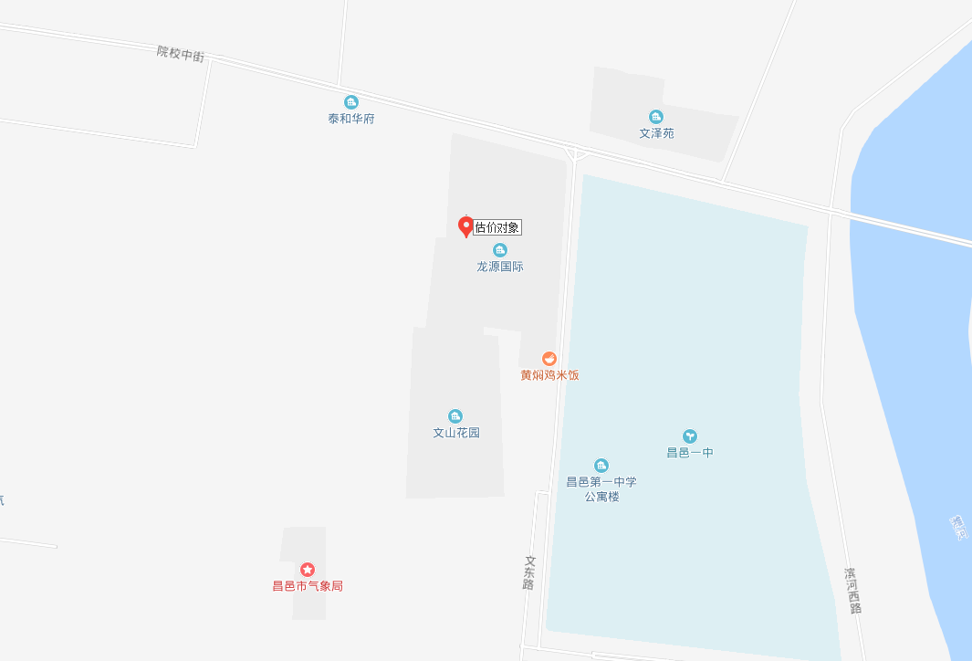

估价对象位置示意图

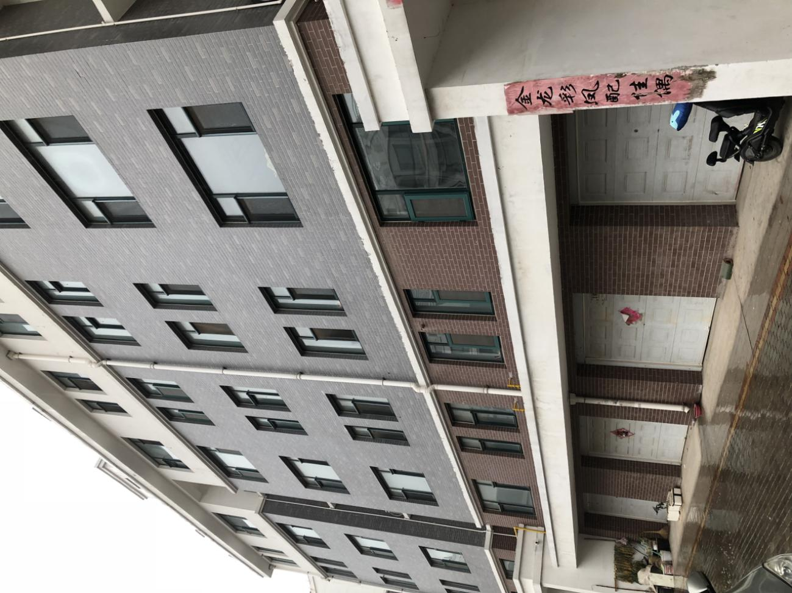
住宅外部照片
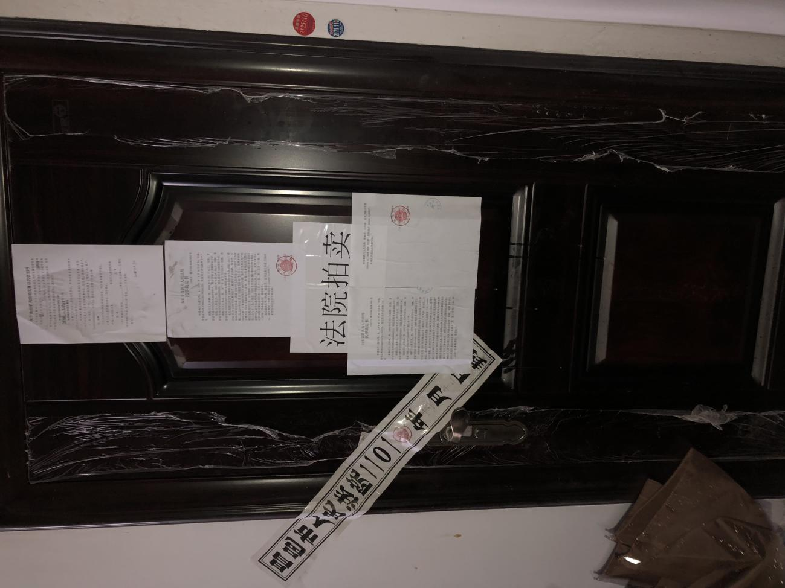
入户门照片
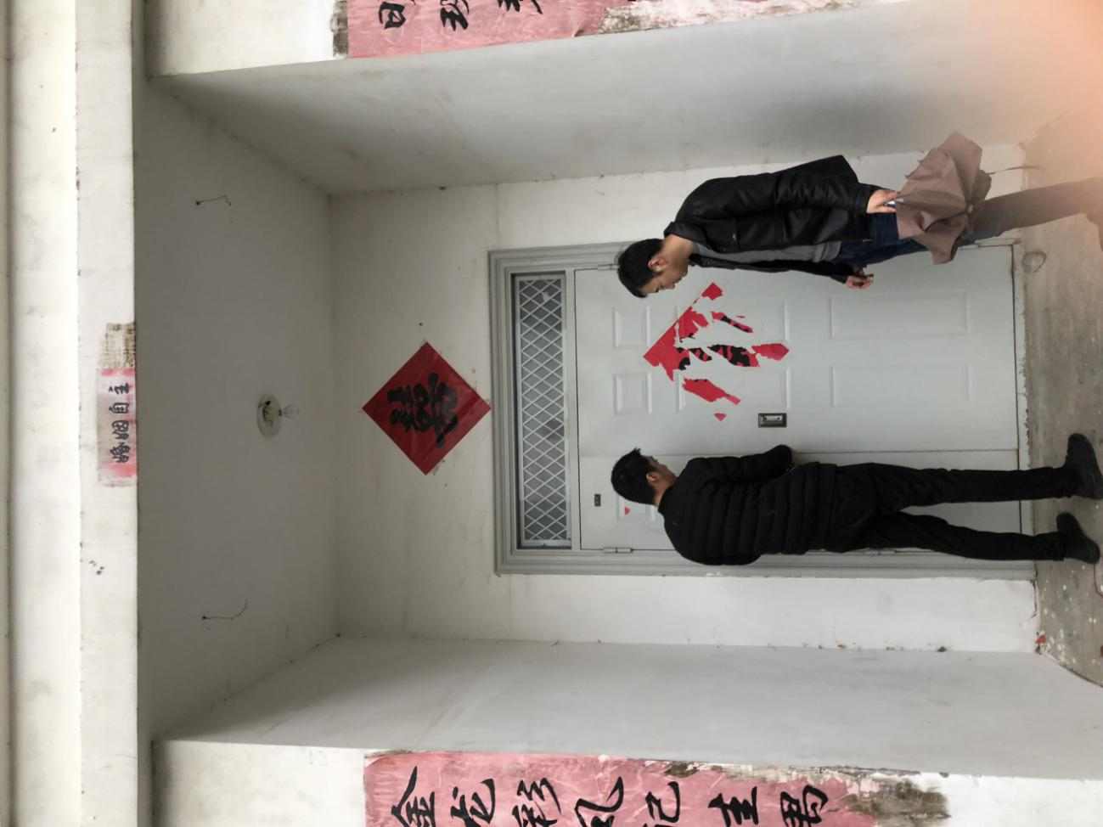
单元门照片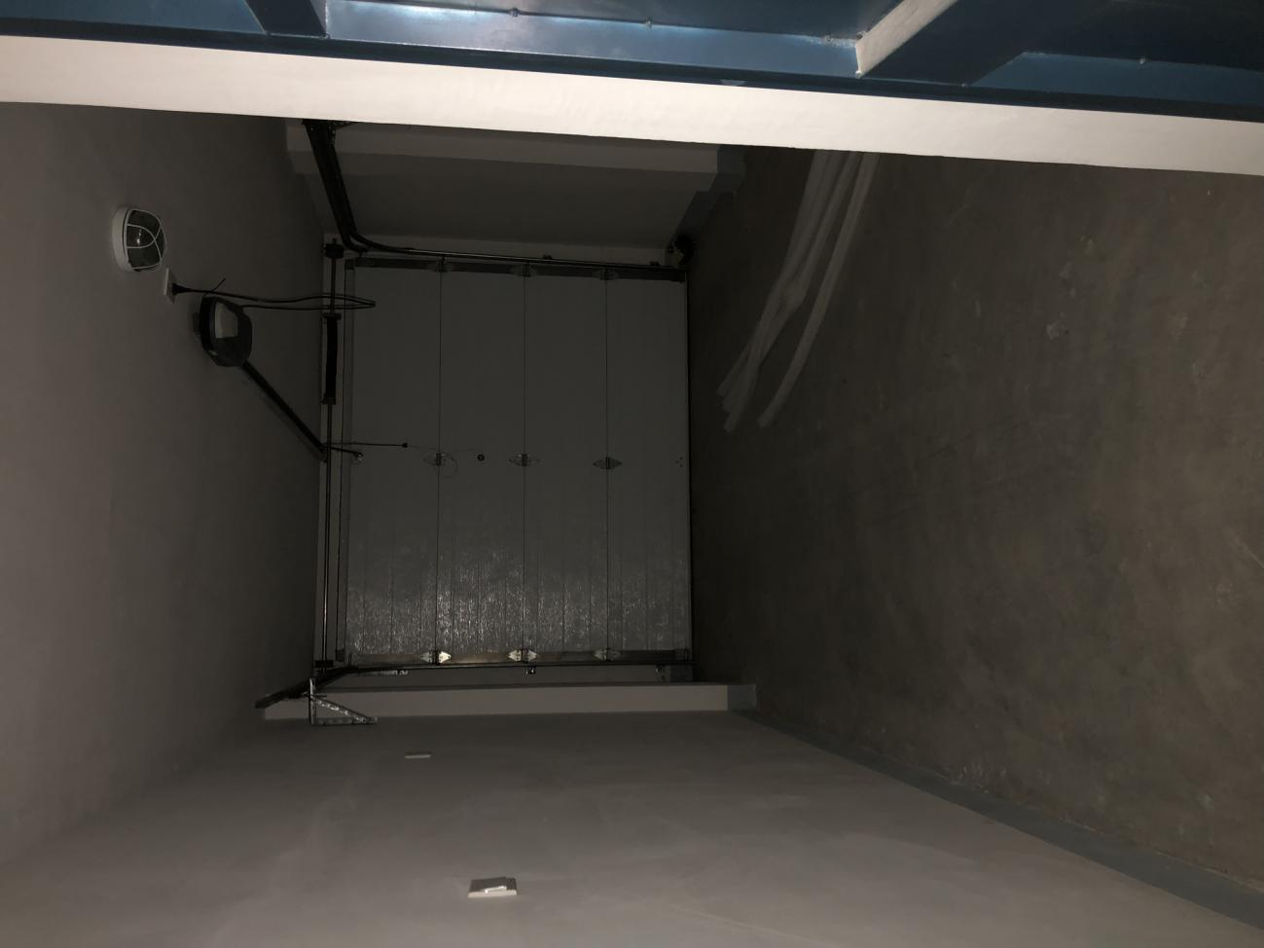
车库内部照片

